Министерство образования Республики Беларусь

Учреждение образования

«Брестский государственный технический университет»

Кафедра ИИТ

Лабораторная работа №5

за 4 семестр

По дисциплине: «ОСиСП»

Тема: «Ввод-вывод»

Выполнила:

Студентка 2 курса

Группы ПО-3(1

Давидюк Ю. И.

Выполнила:

Студентка 2 курса

Группы ПО-3(1)

Гаврилюк Р.И.

Проверил:

Давидюк Ю. И

Выполнил:

Студент 2 курса

Группы ПО-4(2)

Кречко К.А.

Проверила:

Давидюк Ю.И.

Брест 2021

Лабораторная работа №5

Ввод-вывод

**Вариант 14(4)**

**Задание 1.**

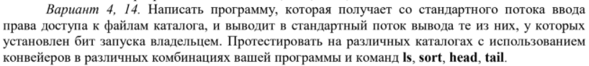

**Код:**

#include <sys/types.h>

#include <fcntl.h>

#include <stdio.h>

#include <string.h>

#include <ctype.h>

#include <unistd.h>

#include <string.h>

int main(){

size_t sizeRead, sizeWrite;

char string[255];

//Считываем данные из стандартного потока ввода

sizeRead = read(0, string, 255);

if(sizeRead <= 0 ){

printf("Can\'t read.\n"); //проверка считывания

return(-1);

} ;

//разбитие на построчные лексемы

int n = 0;

char str[100][1024];

char *istr = strtok(string, "\n");

while (istr != NULL) {

strcpy(str[n], istr);

istr = strtok(NULL, "\n");

n++;

}

int j = 1;

while (str[j][0] != '\0')

{

//проверка на наличие u+x прав

if(strncmp(str[j], "-rwx", 4) == 0 || strncmp(str[j], "--wx", 4) == 0 ||

strncmp(str[j], "-r-x", 4) == 0 || strncmp(str[j], "---x", 4) == 0){

sizeWrite = write (1, str[j], 255);

sizeWrite = write (1, "\n", strlen("\n"));

if(sizeWrite <= 0){

printf("Error.\n"); //проверка считывания

return(-1);

}

}

j++;

}

return 0;

}

**Результат:**

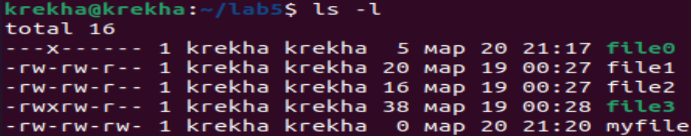

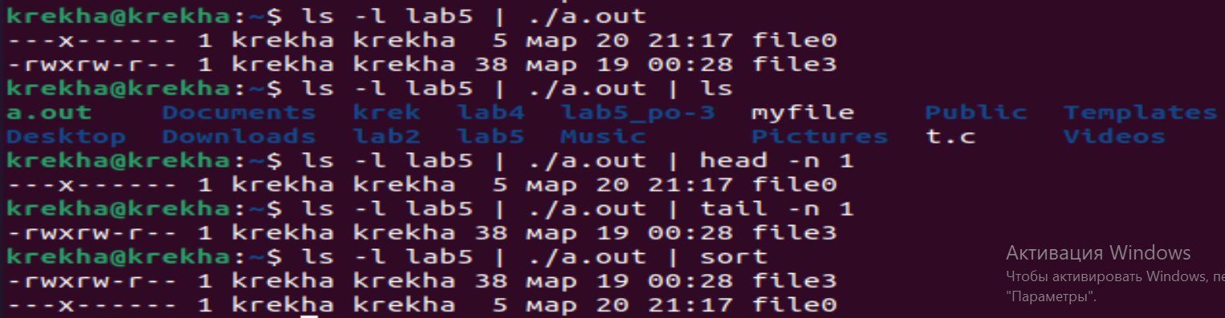

**Задание 2.**



**Код:**

**…**

/*Создаём 3 файла для операций вывода, с правами в read-write для всех категорий пользователей. И обнуляем им маску, чтобы с правами всё было в порядке*/

int fdr;

int fdw; //файловые дескрипторы

int fdx;

if((fdr = open("UserReadFile", O_WRONLY | O_CREAT, 0666)) < 0){

printf("Can\'t open file\n");

return(-1);

}

(void)umask(0);

if((fdw = open("UserWriteFile", O_WRONLY | O_CREAT, 0666)) < 0){

printf("Can\'t open file\n");

return(-1);

}

(void)umask(0);

if((fdx = open("UserXFile", O_WRONLY | O_CREAT, 0666)) < 0){

printf("Can\'t open file\n");

return(-1);

}

(void)umask(0);

int j = 1;

while (str[j][0] != '\0')

{

//проверка на наличие u+x прав

if(strncmp(str[j], "-rwx", 4) == 0 || strncmp(str[j], "--wx", 4) == 0 ||

strncmp(str[j], "-r-x", 4) == 0 || strncmp(str[j], "---x", 4) == 0){

printf("%s \n", str[j]);

//запись в файл с правом выполнения владельцем

sizeWrite = write(fdx, str[j], strlen(str[j]));

sizeWrite = write(fdx, "\n", strlen("\n")); //для перехода на новую строку

}

//проверка на наличие u+r прав

if(strncmp(str[j], "-r", 2) == 0){

//запись в файл с правом чтения владельцем

sizeWrite = write(fdr, str[j], strlen(str[j]));

sizeWrite = write(fdr, "\n", strlen("\n")); //для перехода на новую строку

}

//проверка на наличие u+w прав

if(strncmp(str[j], "-rw", 3) == 0 || strncmp(str[j], "--w", 3) == 0){

//запись в файл с правом записи владельцем

sizeWrite = write(fdw, str[j], strlen(str[j]));

sizeWrite = write(fdw, "\n", strlen("\n")); //для перехода на новую строку

}

j++;

}

if(close(fdr) < 0)

printf("Can\'t close file\n"); //закрытие файла

if(close(fdw) < 0)

printf("Can\'t close file\n"); //закрытие файла

if(close(fdx) < 0)

printf("Can\'t close file\n"); //закрытие файла

return 0;

}

**Результат:**

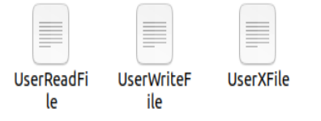

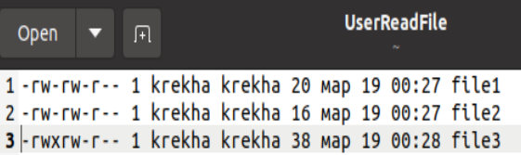

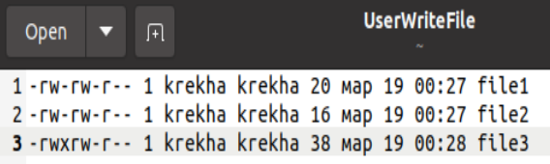

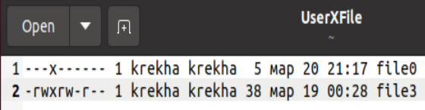

**Вывод:** Я изучил работу с ввод-выводом и записью в файлы в ОС Linux.